技 术 协 议

第一条 技术要求及更改
1、供方应严格按双方共同确认的本协议的技术参数组织生产并供给需方产品；
2、供方不得自行改变双方共同确认的本协议中的技术参数，如确实需要更改应事先征得需方同意。否则，由供方承担全部责任和损失；
3、如果需方决定实施技术更改，需方应在订货的产品制造过程中及时将技术更改通知供方，供方应按更改后的技术要求制造订货的产品。

第二条 产品质量
1、供方必须保证产品在生产制造过程中达到需方规定的质量要求并检测合格。
2、如果供方的生产场地、生产工艺、材料或配套厂商发生了改变，应及时书面报告需方。

第三条 详细供货清单

序号 | 设备名称 | 数量 | 备注
1 | 深锥底流控制系统 | 1套 | 沙溪一期浓密机深锥系统改造

第四条 系统技术要求
- 总述
整体改造方案为单独建议一套充填控制系统，用于将深锥底流的高浓度尾砂输送至充填站。主要控制元件包含以下几个管路系统：
1）充填输送泵及管路相关阀门、仪表等；
2）备用充填输送泵及管路相关阀门、仪表等；
3）稀释水泵及管路相关阀门、仪表等。

- 控制系统框架
该方案控制系统框架图如下，深锥系统的尾砂输送管路、备用尾砂输送管路及剪切循环管路的控制保留在原PLC不变，将充填输送管路、备用充填输送管路及稀释管路的控制转移至新增充填控制系统PLC，控制箱配触摸屏可实现就地监控，并将新增控制系统兼并至现有中控室的上位机进行远程监控。
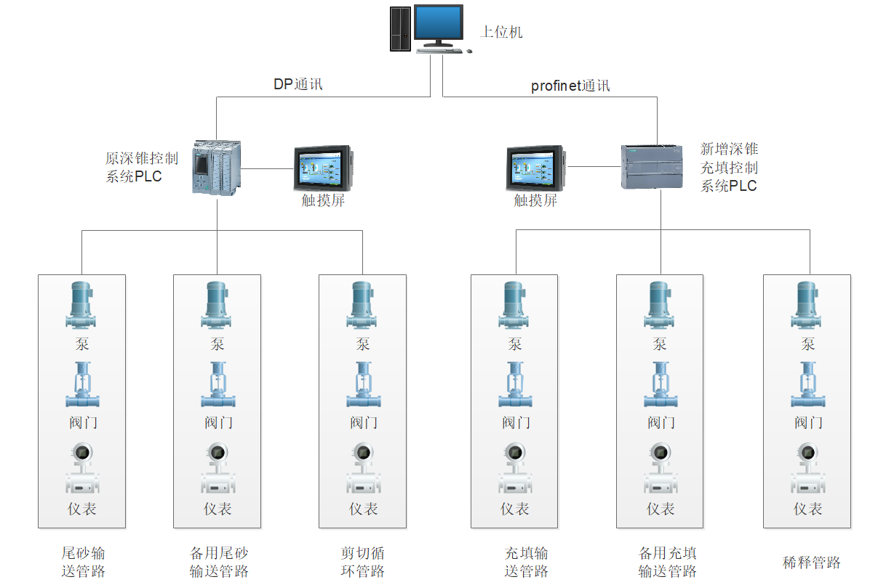
- 实施
1）新增PLC控制柜1套，配置清单如下
序号 | 名称 | 型号/规格 | 数量 | 单位 | 备注
1 | PLC柜体 | 800*1000*250 | 1 | 台
2 | 触摸屏 | TPC1031Ni | 1 | 个 | 昆仑通态
3 | CPU | CPU 1214C | 1 | 个 | 西门子
4 | 数字输入/输出模块 | SM 1221 DI 16/DQ16 | 1 | 个 | 西门子
5 | 模拟输入模块 | SM 1231 AI 8x13 位 | 1 | 个 | 西门子
6 | 模拟输出模块 | SM 1232 AQ 4x14 位 | 1 | 个 | 西门子
7 | 插座 | EA9XN210 | 1 | 个 | 施耐德
8 | 断路器 | IC65N C10A 2P | 5 | 个 | 施耐德
9 | 继电器 | RXM2AB2BD+RXZE1M2C | 26 | 套 | 施耐德
10 | 开关电源 | EDR-150-24 | 1 | 个 | 明纬
11 | 浪涌保护器 | IPRU 20 2P | 1 | 个 | 施耐德
12 | 信号隔离器 | 4-20mA信号隔离 | 12 | 个 | 国产
13 | 交换机 | 5口交换机 | 1 | 个 | 国产
14 | 辅材 | 接线端子、铜塑线等 | 1 | 套
15 | 成套 |  | 1 | 套
2）施工
改造部分的控制元件（包含泵、阀门、仪表等）动力控制元件及线路利旧，新增PLC控制柜在原PLC控制柜附近，将控制信号从原PLC控制柜接入新增PLC控制柜。
3）程序及软件
序号 | 名称 | 型号/规格 | 数量 | 单位 | 备注
1 | PLC程序 |  | 1 | 套
2 | 触摸屏程序 | 用于现场监控 | 1 | 套
3 | 上位机程序 | 上位机软件利用原中控室wincc，仅在原上位机程序上修改改造部分 | 1 | 套

第五条 检验及验收
1.供方负责设备运输至项目现场，供方提供的全部设备均按有关标准简易包装，以确保设备安全到达工地。任何因包装不妥所造成的损失，概由供方承担，包装物不回收。
2.供方提供免费技术服务及技术培训，负责委派有能力和称职的调试人员到现场指导安装。

第六条 交付资料及质量保证
1.交货验收时提供电气原理图、电气接线图。
2. 产品质量保证期为供方货到需方现场工地后，产品正常运行80小时验收合格之日起12个月或发货后18个月，以先到为准。在质保期内，供方对由于工艺、设计、制造及材料的缺陷原因而发生的任何故障损坏或不能正常使用等质量问题负责，供方保证对设备及时更换、维修或退货，所涉及的有关费用由供方承担，供方在免费维修服务同时相应延长设备的质量保证期。易损件除外。
3.对于系统故障，供方应在2小时内作出反应，重大问题供方应在当天安排技术人员赴现场解决。

第七条 技术保密
1、需方提供的所有技术资料供方均应严格对第三方保密，对因泄密对需方造成的一切损失，供方应承担全部责任。

第八条 协议期限
1、本协议经双方认可签字后即生效，协议期限为 壹 年，即 2022 年 12 月 6日至 2023 年 12 月 5 日。
2、鉴于需方和供方合作的长期性和稳定性，在本协议期满后三个月内，如果任
何一方没提出终止本协议要求，则本协议随合同时间延长或终止。

第九条 其它
1、本协议用中文制作签署原件贰份，经供、需双方共同确认和签字后生效,作为订货合同的技术附件，与订货合同具有同等效力，由双方各执壹份。
2、本协议引起或与本协议有关的争议均应通过双方协商来解决。

